关键变量解释
Lx, Ly, Lz | 仿真域x,y,z大小
dl | 均匀网格大小
wg_width，wg_height | 矩形波导宽高
wg_permittivity | 波导介电常数
wvl_um | 波长
plane_size | 求解的平面，位置为0,0,0，传入solv的参数

Lx, Ly, Lz = 3, 4, 3
dl = 0.06667
wg_width = 1.1 # from 1.1 to 1.0，变化巨大
wg_height = 1.0
wg_permittivity = 4.0
wvl_um = 2.0
freq0 = C_0 / wvl_um
fwidth = freq0 / 3
plane_size = (4, 0, 3.5)

建议：
wg_permittivity = 3.47**2
# 仿真域permittivity 1.444**2
# wvl_um = 1.55

试验1（对照组-官方示例）
- 仿真域

长wg_length=td.inf为无限长
waveguide = td.Structure(
geometry=td.Box(size=(wg_width, td.inf, wg_height)),
medium=td.Medium(permittivity=wg_permittivity),
)
但是因为仿真域是有限的，会被仿真域截断
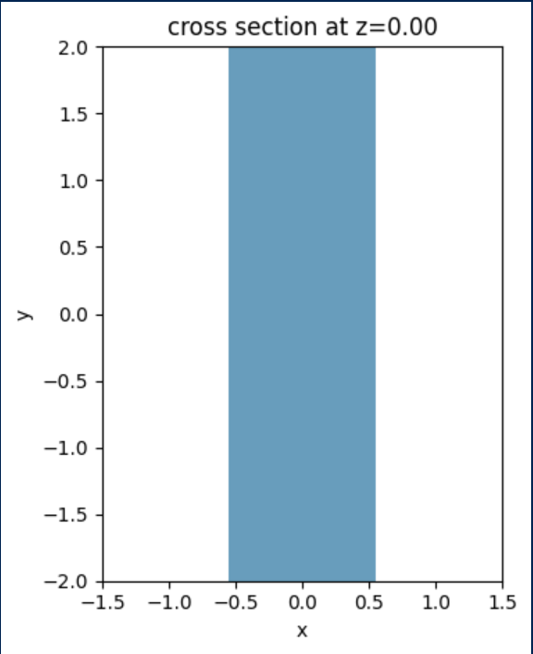

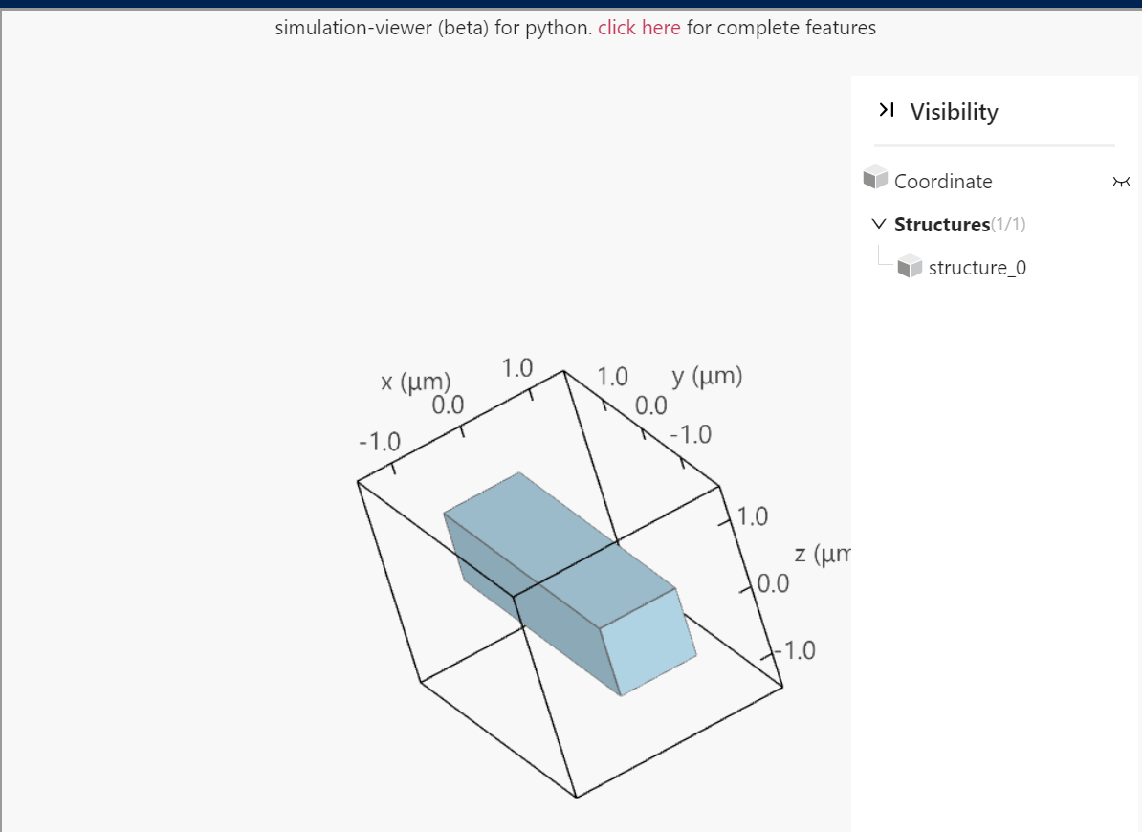
- 求解频率
- num_freqs = 11
- f0_ind = num_freqs // 2
- freqs = np.linspace(freq0 - fwidth / 2, freq0 + fwidth / 2, num_freqs)
freq0为中心频率

3. 结果
- 有效折射率实部关于频率的图：
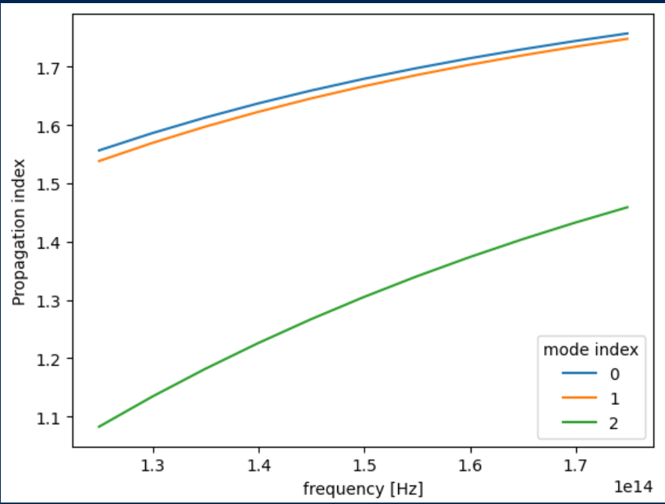
- Mode 0 在频率中心频率处的Ex, Ez图

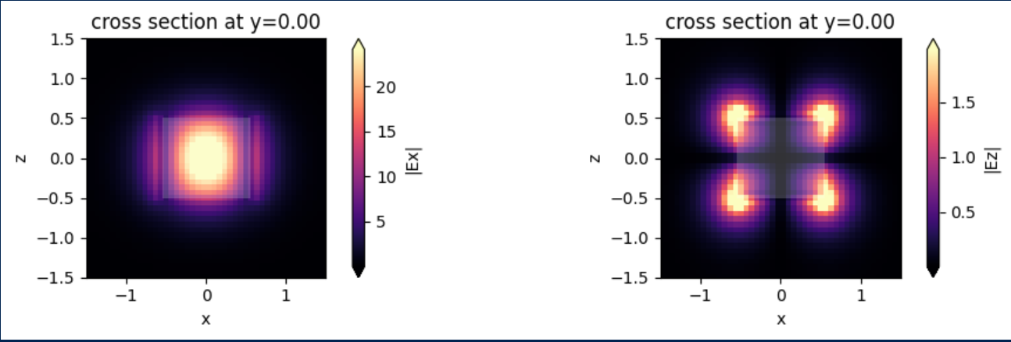

Mode =1
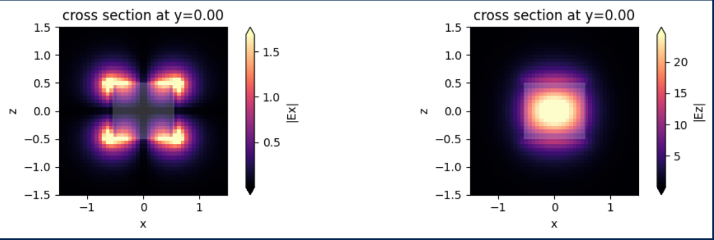
Mode = 2
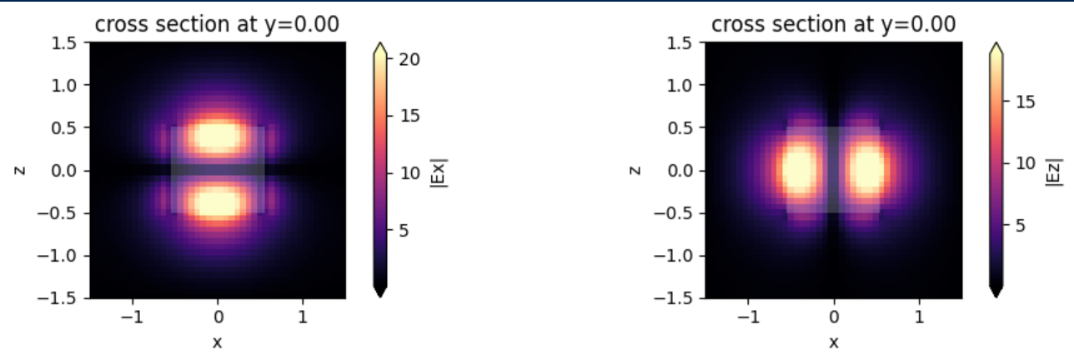

试验2：
如果把wg_width缩小到1.0，其它不变
- 仿真域：
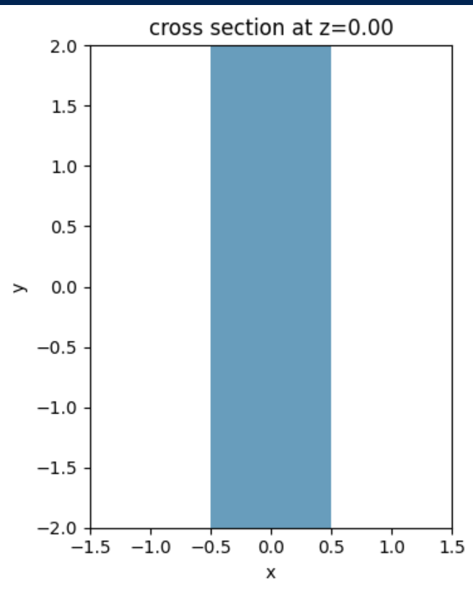
结果如下：
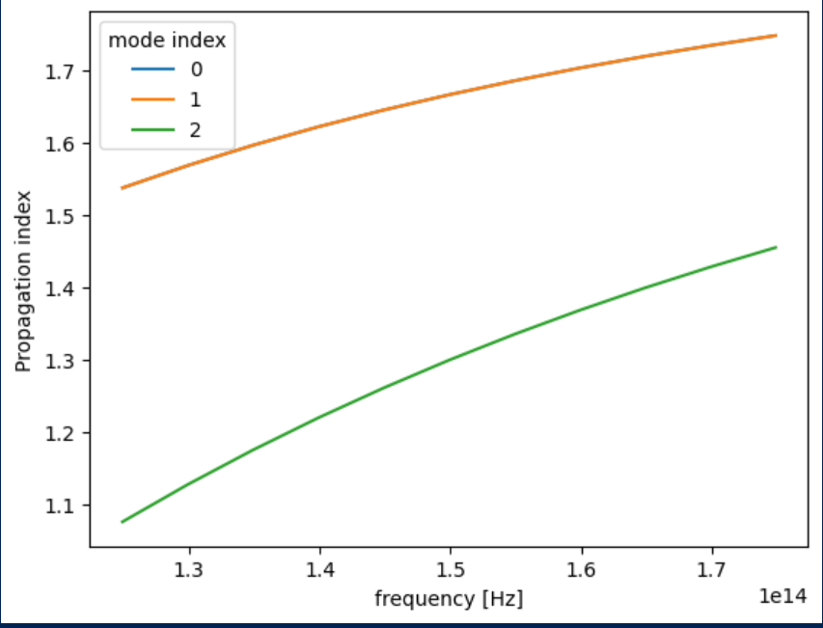
Mode0的eff差不多和mode1完全重合了

电场分布

Mode=0
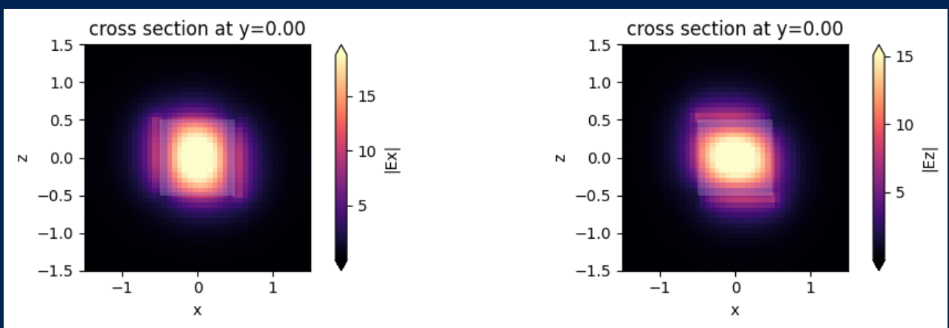
和width=1.1时候不同了
注意是x,z平面绘制的是cross at y = 0

试验3：
上面的例子是在x，z平面上求解plane =（4,0,3.5）
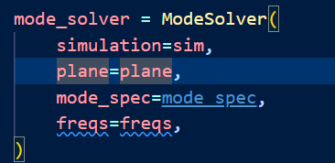
如果把这个平面改为x,y,即
plane_size = (4, 3.5, 0)
wg_length = wg_width = wg_height = 1.0
感觉上结果应该和上面的试验2一致？但是如下：
与试验2结果并不一样，这个plane的方向影响了结果
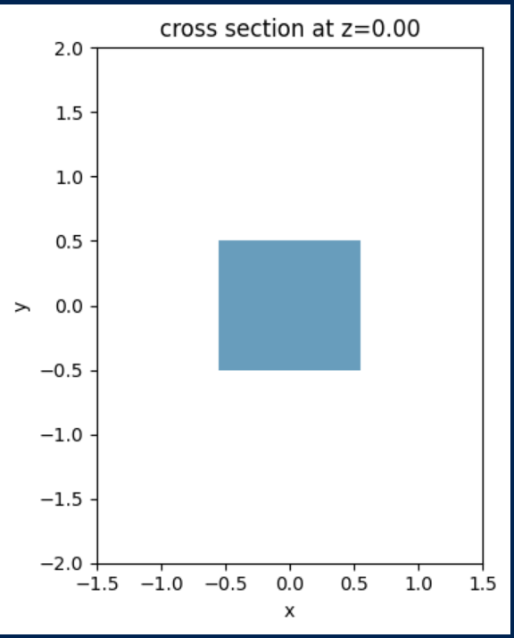

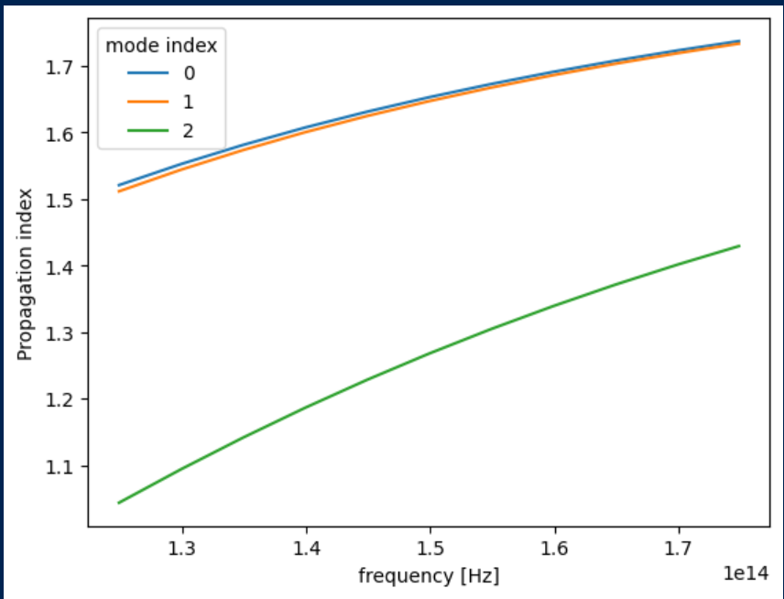

Mode=0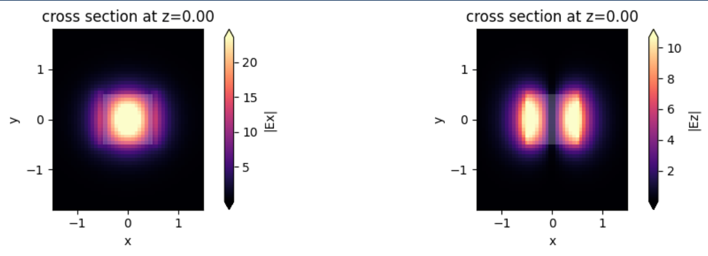

试验4：自定义梯形波导（不使用自定义材质）
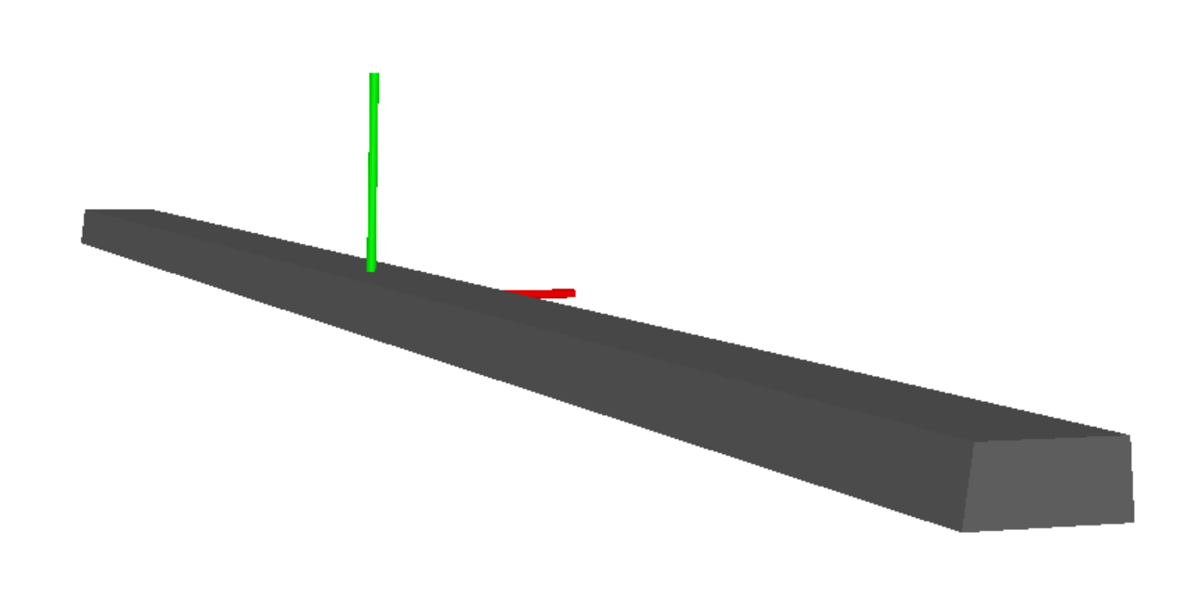
梯形截面是在x,y方向，x=0.5, y = 0.22, z = 10
所以plane_size = (4, 3.5, 0)， 这里和示例不致
Lx, Ly, Lz = 2, 2, 2

- 仿真域：
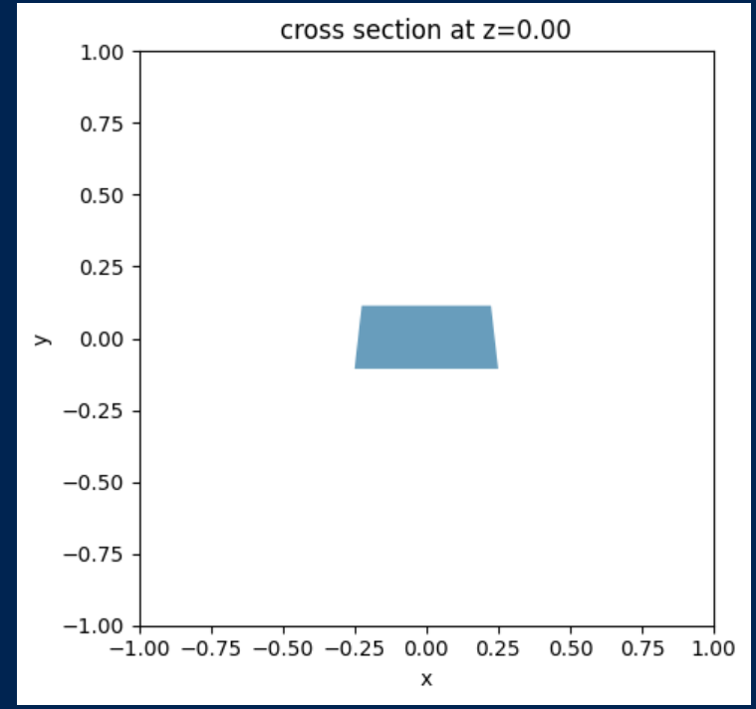

- Index – frequency
Mode 0 基本上 和mode 1重合了
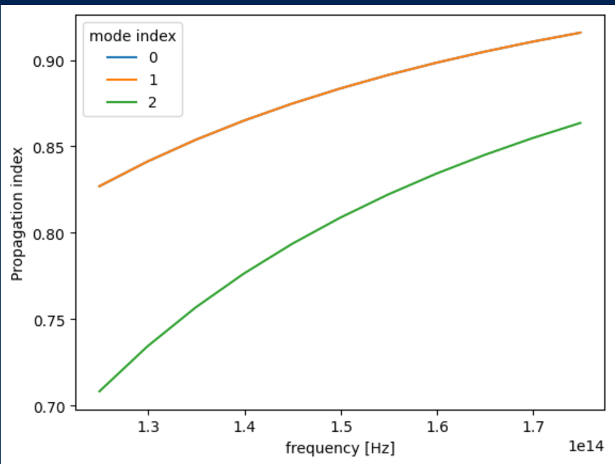
- 电场
Mode = 0
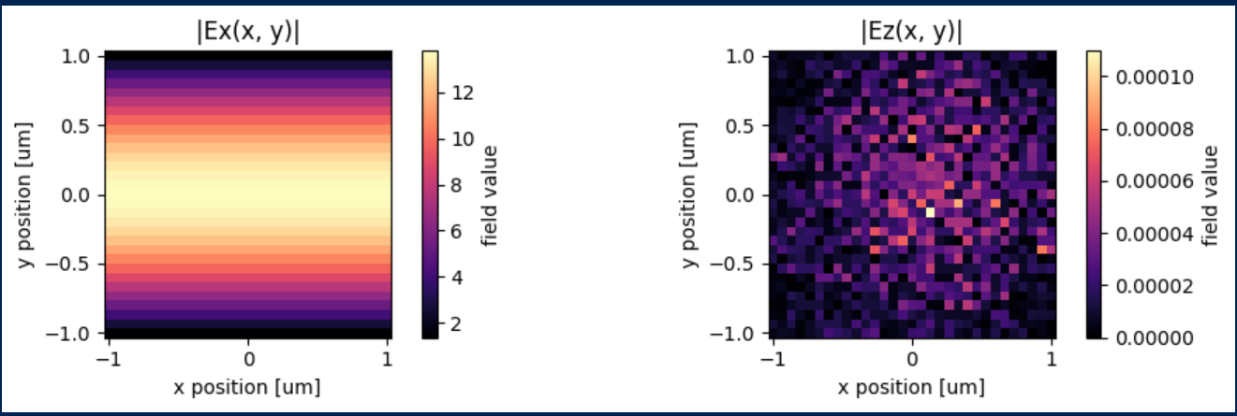

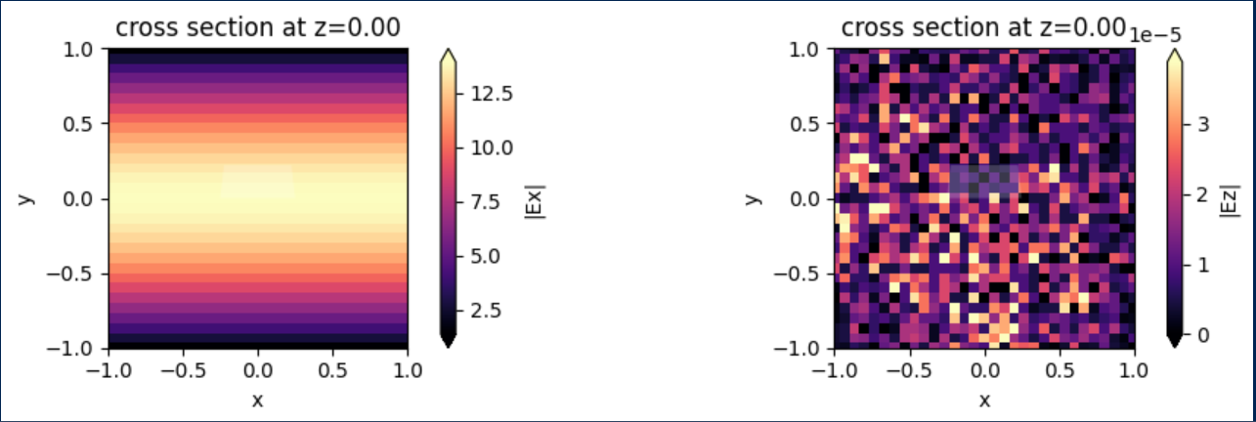
结果和上在的差别很大

试验5：自定义波导（使用自定义材质）
其它参数与上面一致。除了使用subpixel
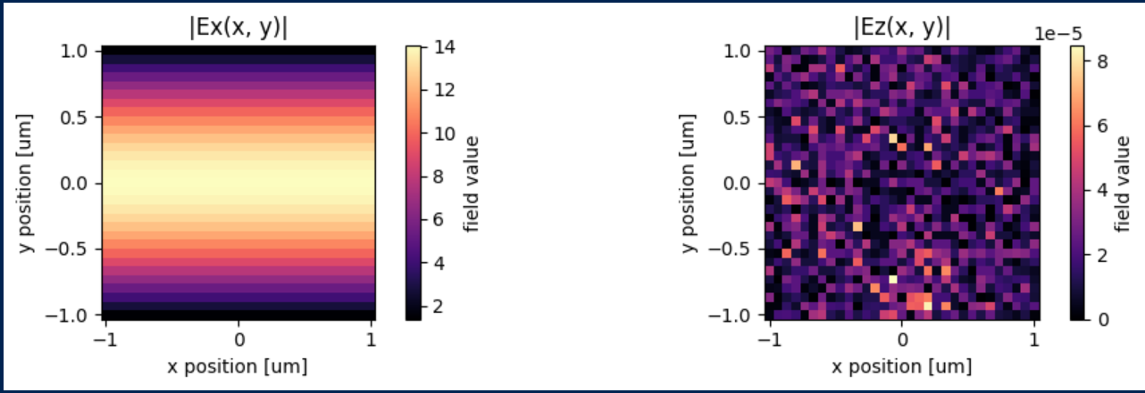
结果和试验4，也差不多

通过试验3猜测，是否因为波导求解的平面只能在x, z上？

试验6：自定义波导（修改波导使得xy=>xz）
修改导入的wgl,使得波导方向和官方的示例一致，波导在y方向上延伸

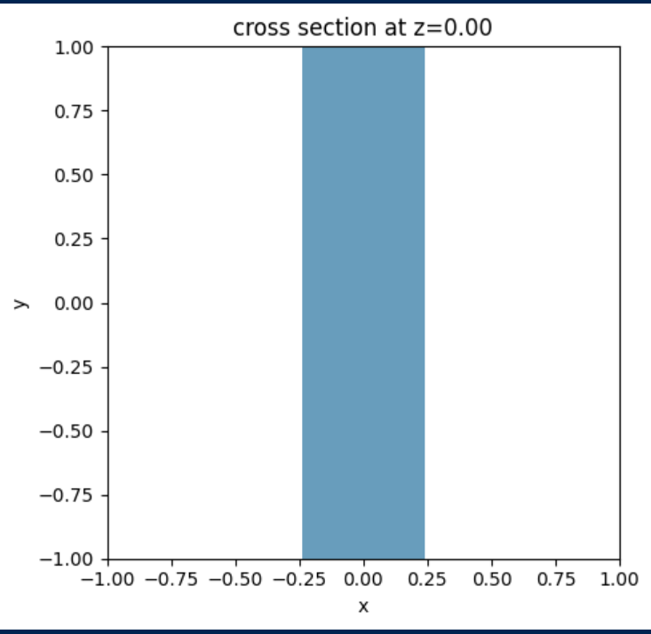

Plane_size = 4, 0, 3.5,得到结果依次如下：

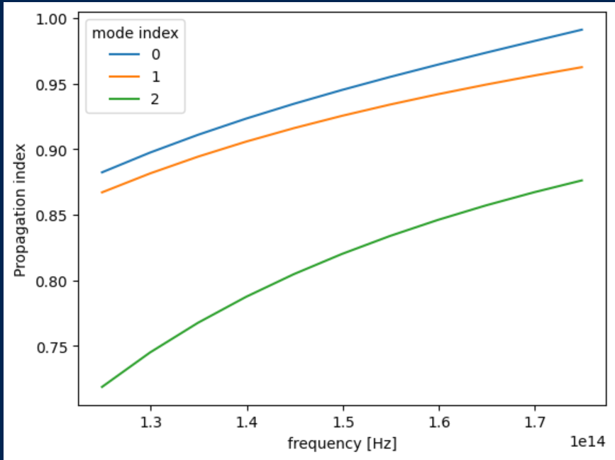

Mode=0
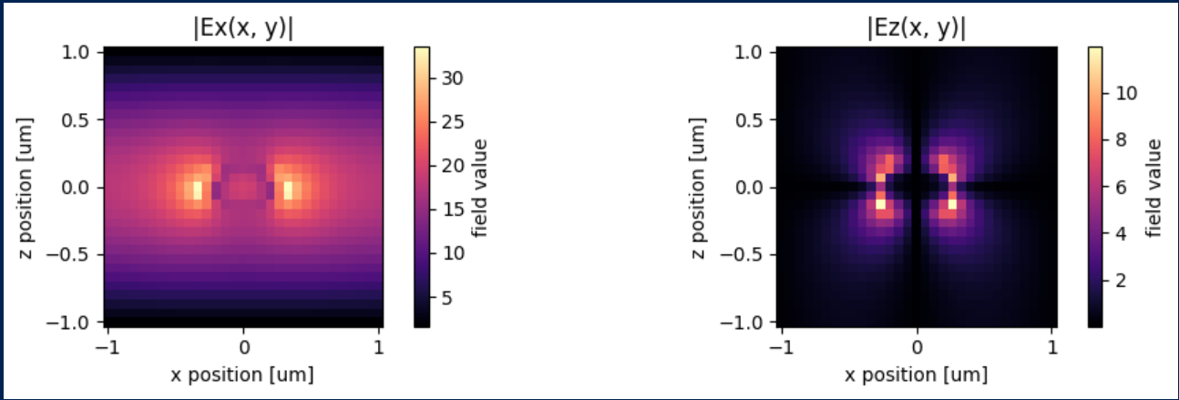

Mode=1
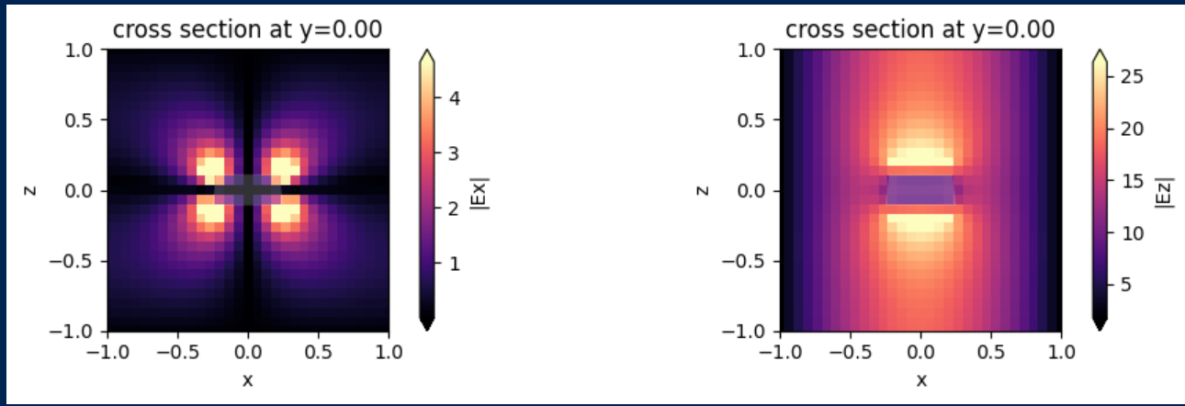
Mode=3 和试验5差不多，没有太大变化
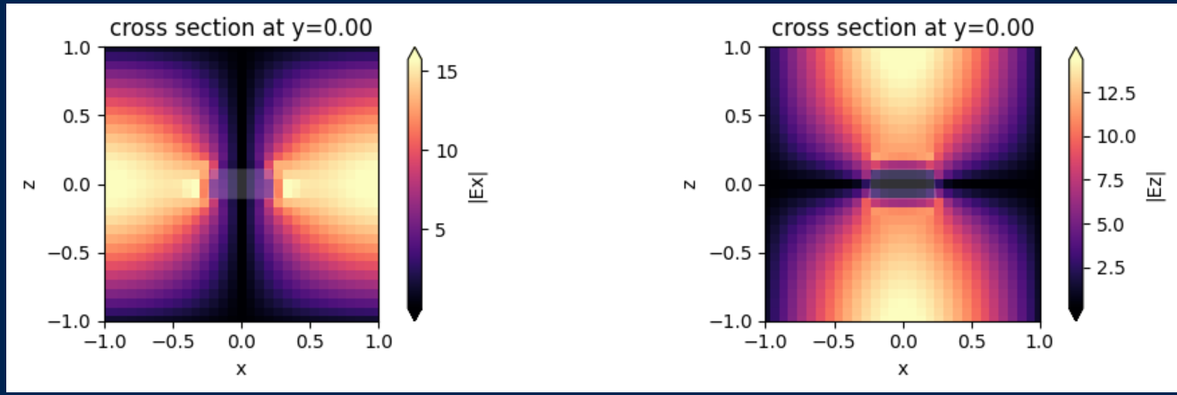

看起来似乎好了些，电磁场超出波导范围了？是否是正确的？

试验7：自定义波导(xz平面, 自定义材质)
参数和6一致，除了使用subpixel, 结果如下：
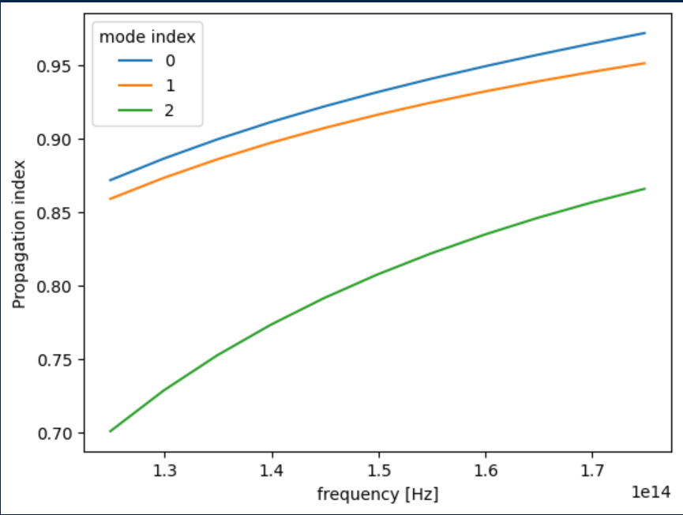

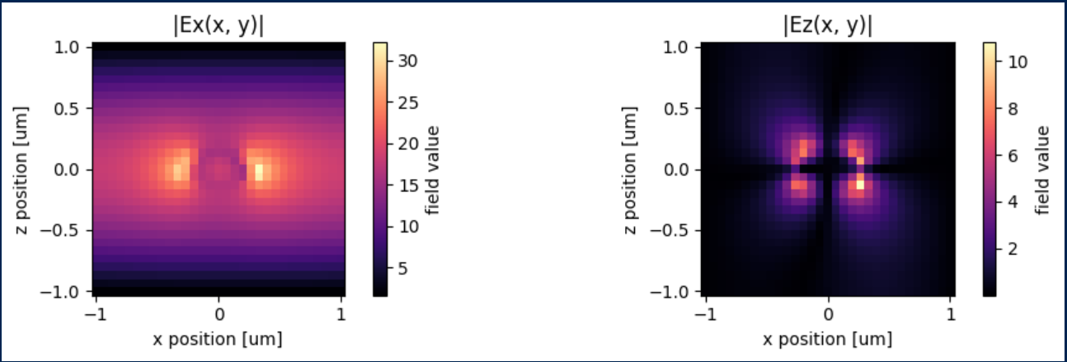
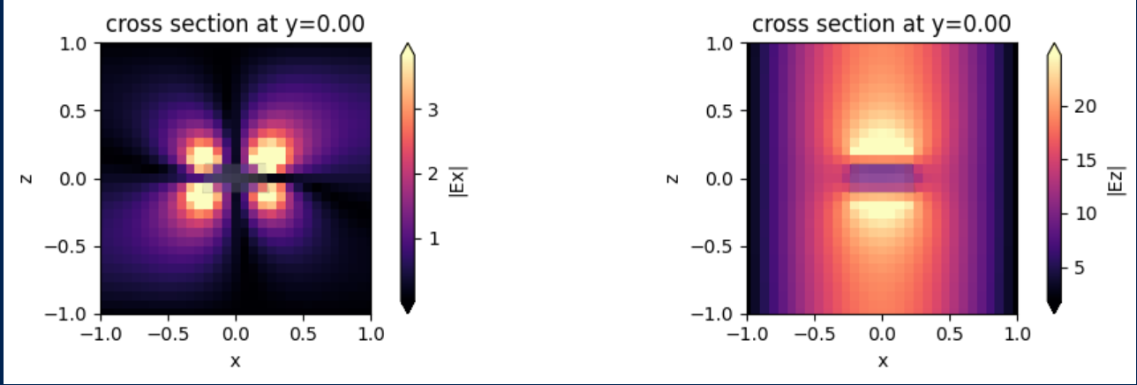
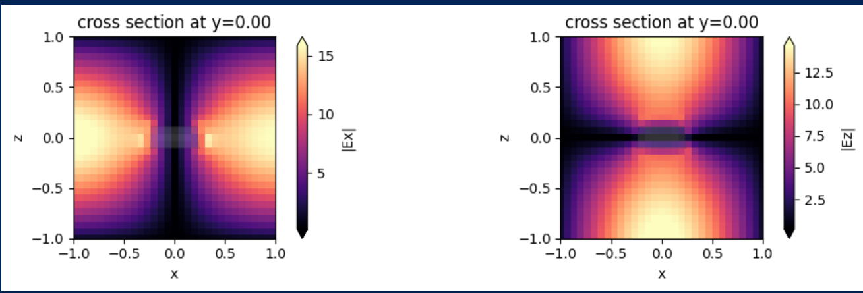

和上面相似，但结果是否正确？

试验八：web端solver开启subpixel
当cell越小，subpixel越不明显

Num_widths = 7,
Dl = 0.05

未启用subpixel, 本地运行
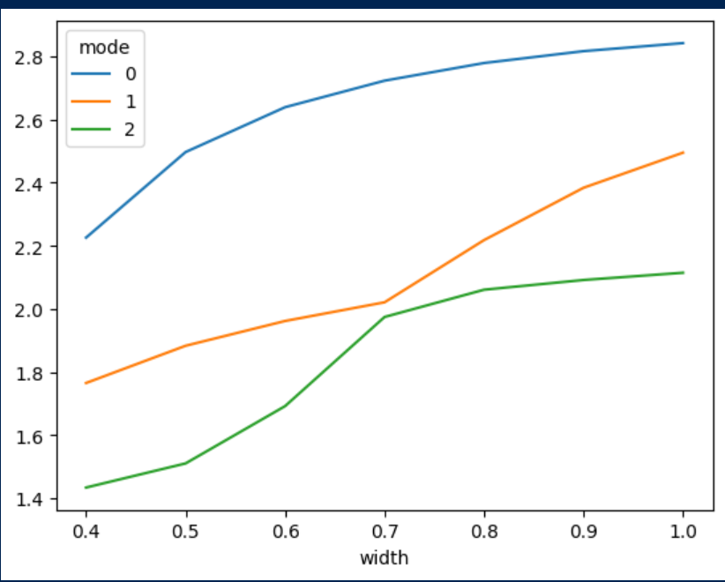
[array([2.225873 , 1.7651856, 1.4339027], dtype=float32), array([2.496975 , 1.8831452, 1.5103612], dtype=float32), array([2.6390603, 1.9616607, 1.6918962], dtype=float32), array([2.7231367, 2.020887 , 1.9743512], dtype=float32), array([2.7790785, 2.2179883, 2.0607533], dtype=float32), array([2.8166745, 2.3837838, 2.091547 ], dtype=float32), array([2.842172 , 2.4950373, 2.114535 ], dtype=float32)]

未启用subpixel, 服务端运行：
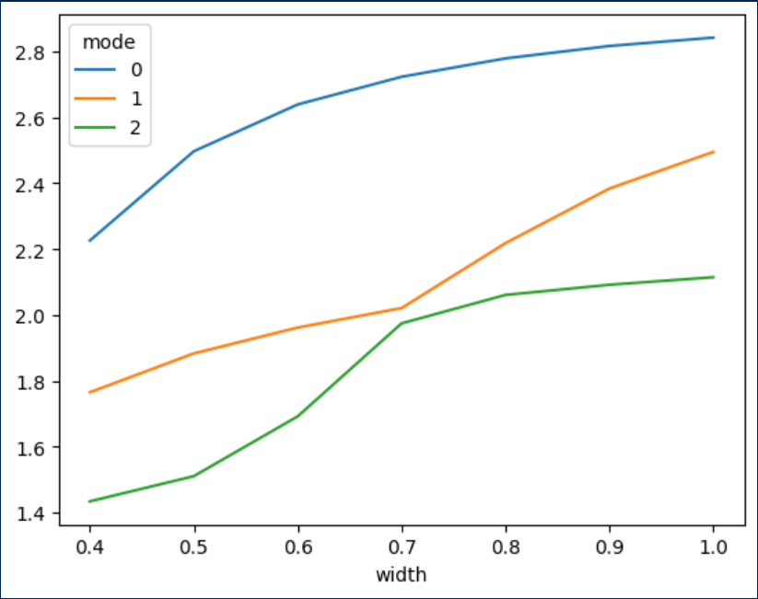
[array([2.2258728, 1.7651852, 1.4338998], dtype=float32), array([2.496975 , 1.8831445, 1.5103675], dtype=float32), array([2.6390598, 1.961662 , 1.6918939], dtype=float32), array([2.7231362, 2.020887 , 1.9743519], dtype=float32), array([2.7790785, 2.217989 , 2.0607529], dtype=float32), array([2.8166745, 2.3837833, 2.0915463], dtype=float32), array([2.8421721, 2.4950378, 2.114536 ], dtype=float32)]

启用subpixel , 服务端运行：
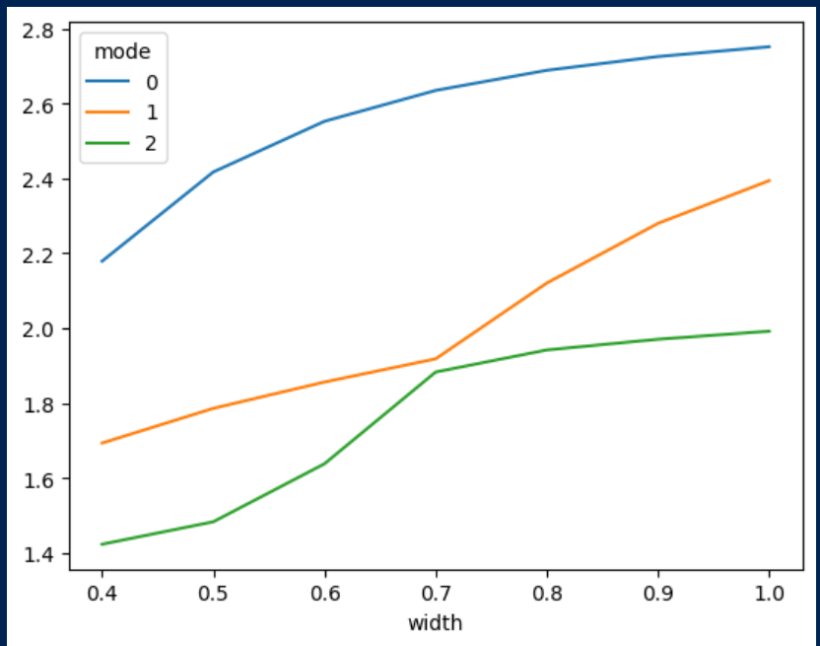
[array([2.178725 , 1.693095 , 1.4229766], dtype=float32), array([2.41682 , 1.7857051, 1.4828602], dtype=float32), array([2.5521228, 1.8559811, 1.63773 ], dtype=float32), array([2.6345692, 1.9178795, 1.882649 ], dtype=float32), array([2.688297 , 2.1202762, 1.9416476], dtype=float32), array([2.7249455, 2.2795923, 1.9701785], dtype=float32), array([2.7511292, 2.3935914, 1.9917095], dtype=float32)]

修改参数
Num_widths = 10,
Dl = 0.06667

未启用subpixel, 本地自定义材质：

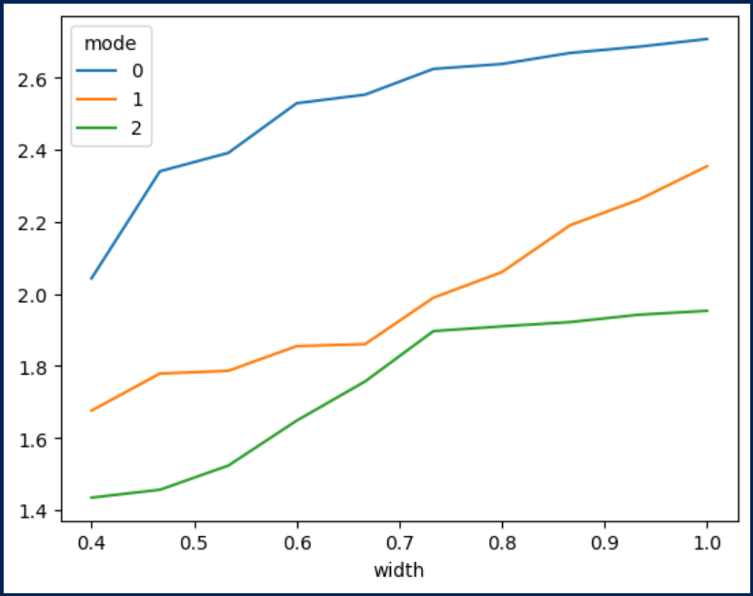

启用subpixel, 服务端运行：

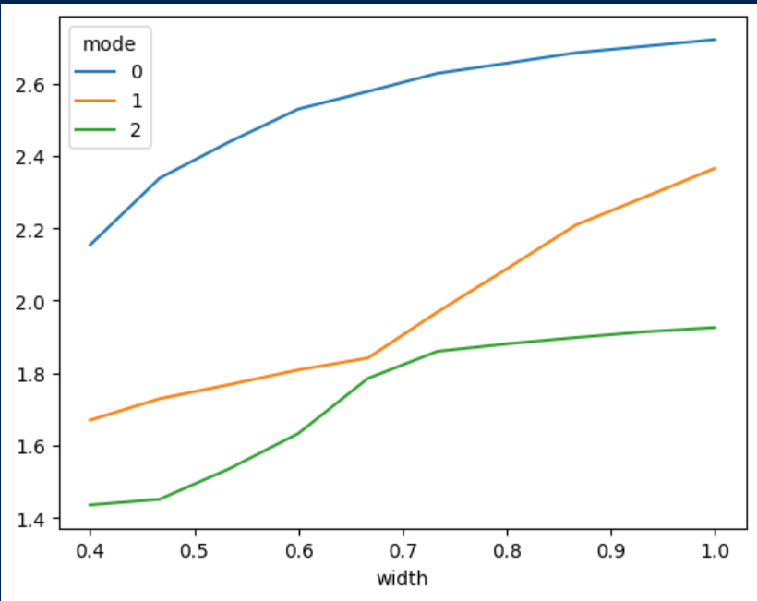

启用subpixel, 本地自定义材质：
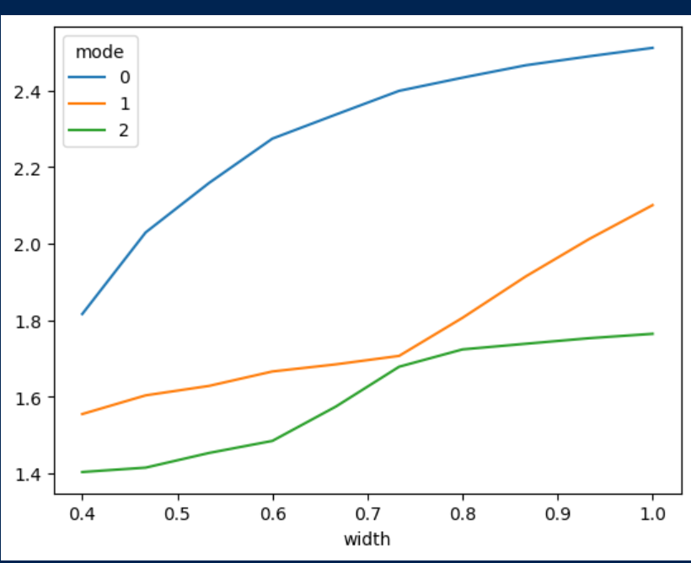

Subpixel对比：
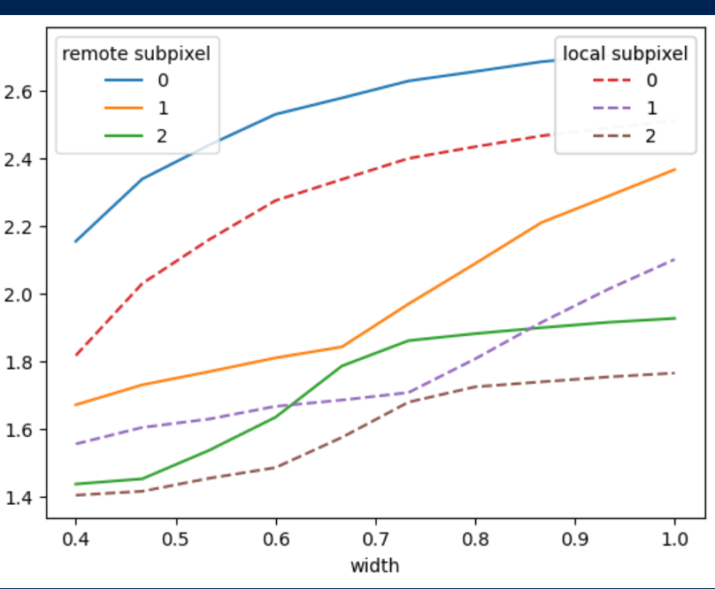

N个格子对应N个坐标，重新分割
x = np.linspace(boundaries.x[0], boundaries.x[-1], permittivity_3d.shape[0])
y = np.linspace(boundaries.y[0], boundaries.y[-1], permittivity_3d.shape[1])
z = np.linspace(boundaries.z[0], boundaries.z[-1], permittivity_3d.shape[2])
new_coords = td.Coords(x=x, y=y, z=z)

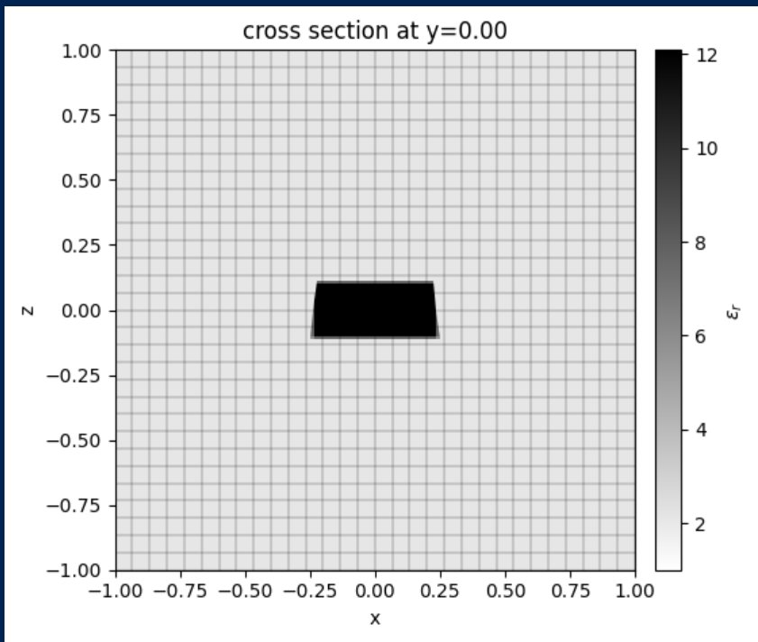

在开启subpixel后运行的结果是：
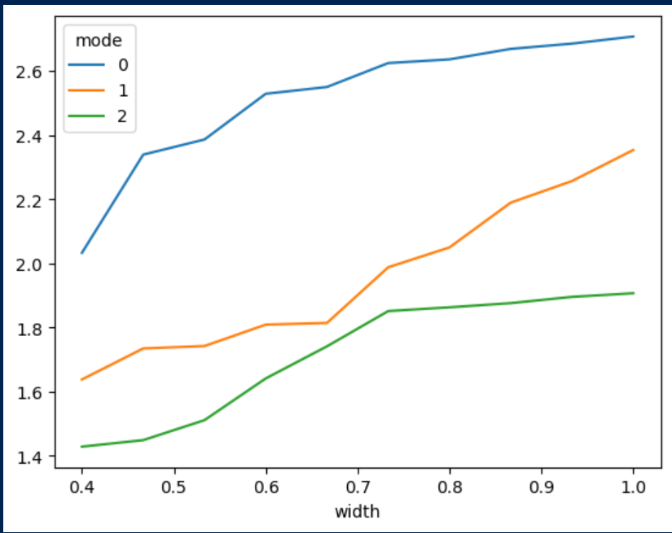

如果取格子的中心点，还可以支持非均匀网格，插值法为linear：
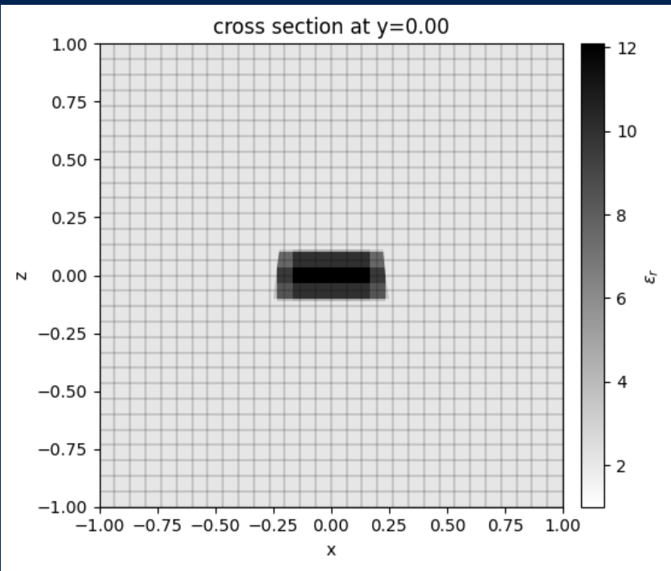
Better!
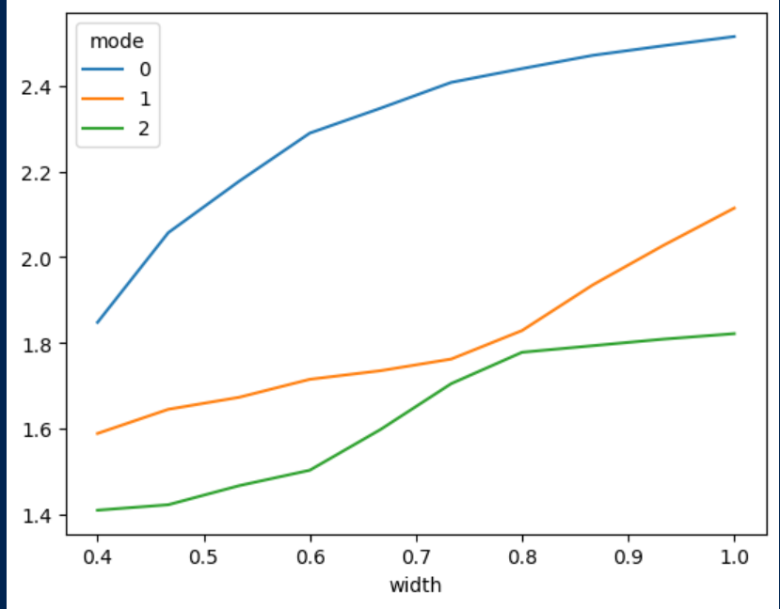

与tidy3d subpixel对比：

8格平均法：
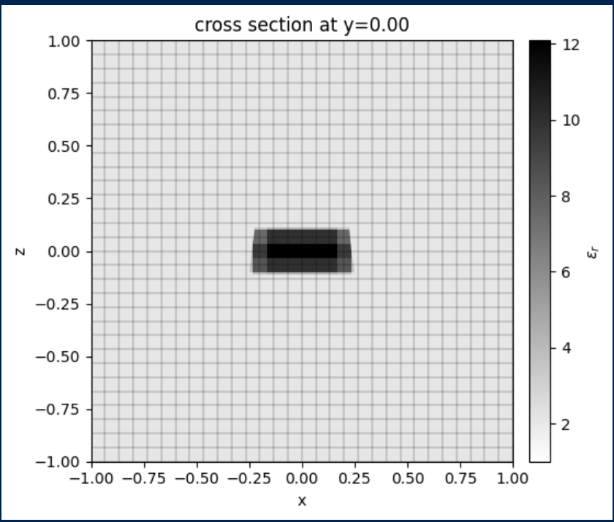
使用平均法，且迭代次数=6
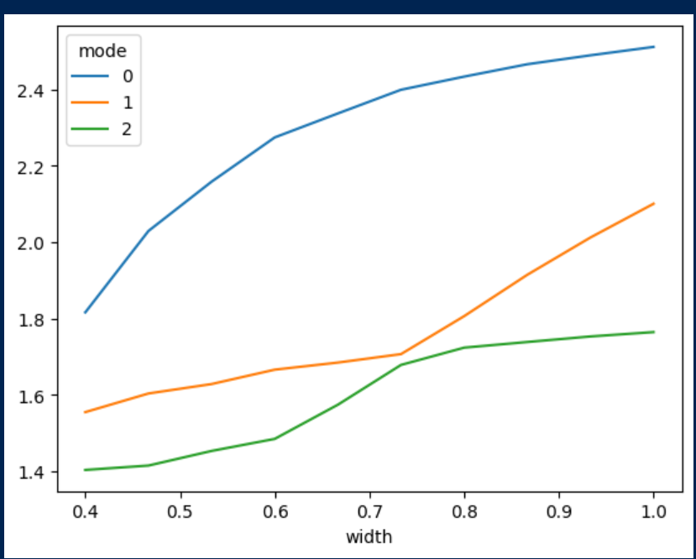

ModesolverData:

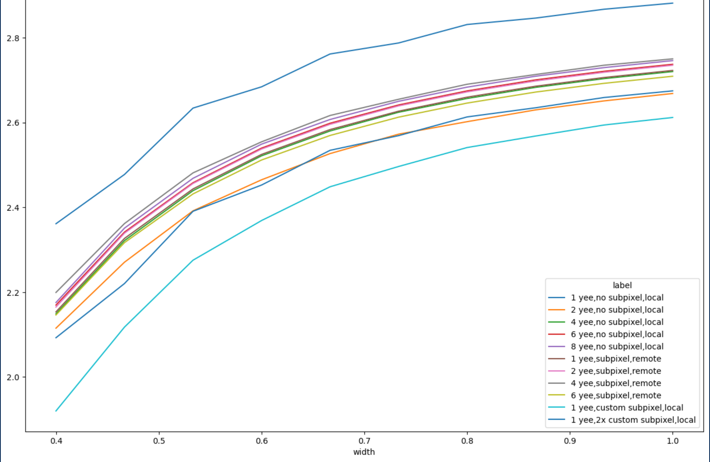

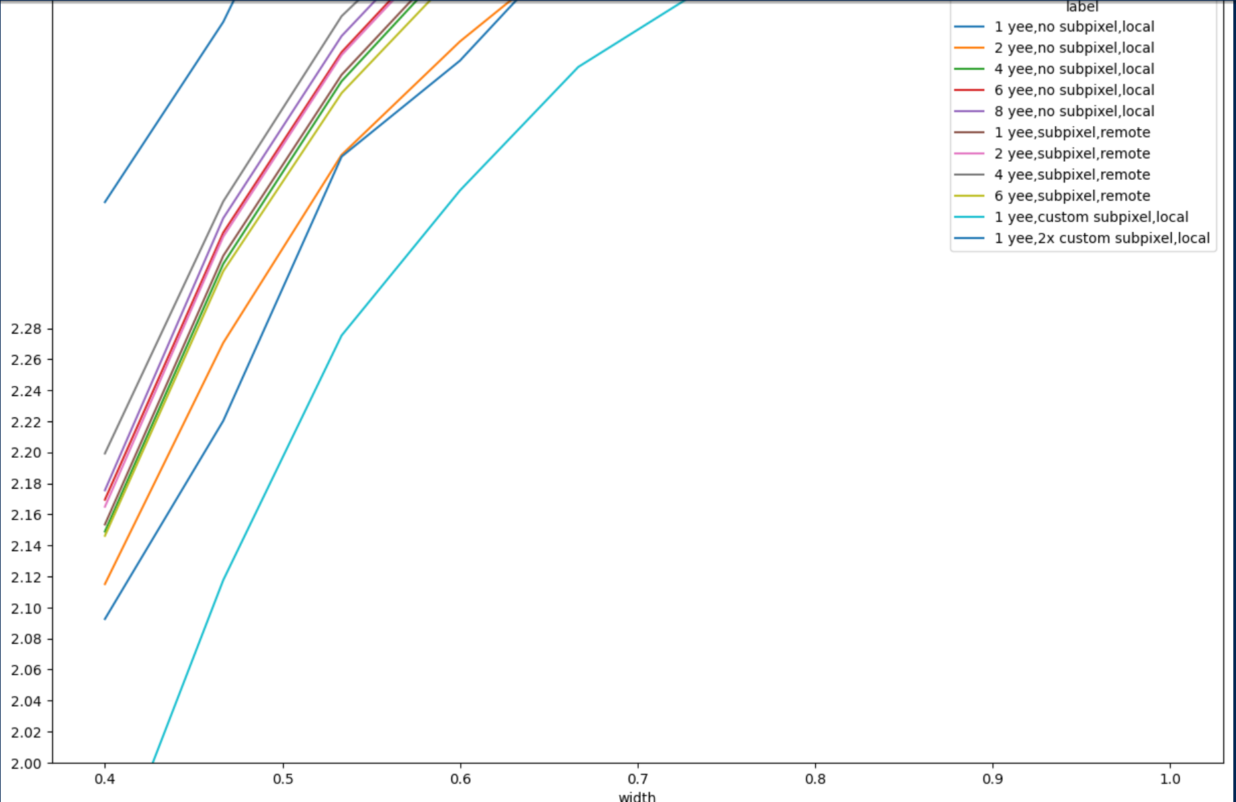

Lx=Ly=Lz=1
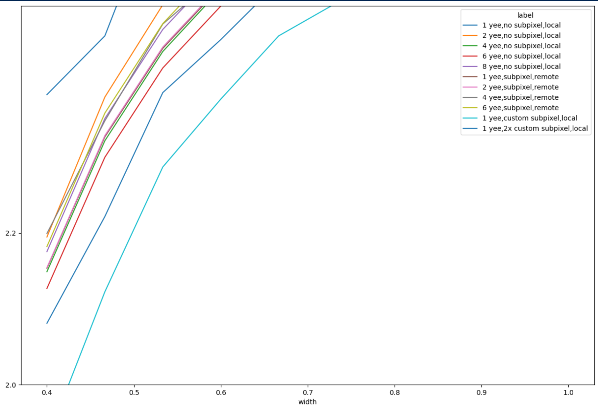

-------------------linear----------------------

Offset 0

Offset 0.025
Offsetx 0.05
1.7548

========================================
自定义medium-offset 0

first mode effective index at freq0: n_eff = 1.7544, k_eff = 0.00e+00

自定义medium-offset 0.025

自定义medium-offset 0.05

offset | subpixel | No subpixel
0 | 1.7547 | 1.7707
0.025 | 1.7547 | 1.7707
0.05 | 1.7548 | 1.7708
 |  | 1.7707

